**Информационный сервис о состоянии морского и речного флота под флагом РФ «Флот РФ»**

В настоящее время в России отсутствует онлайн Информационный сервис о состоянии морского и речного флота под флагом РФ аналогичный иностранным [www.clarksons.net](http://www.clarksons.net), [www.marinetraffic.com](http://www.marinetraffic.com) <https://www.vesselfinder.com/>

Вместе с тем существует потребность в получении актуальной информации состоянии о морского и речного флота не по итогам года, а в режиме задержки 1-7 дней.

**Потенциальные пользователи такой информации** – федеральные органы исполнительной власти, судоходные компании, верфи, информационные агентства, отраслевые аналитики. Реальное количество потенциальных пользователей можно определить только эмпирическим путем.

В целях экономии сил и средств на продвижение данной идеи предлагается поэтапный подход.

ИМО номер судна – является ключевой уникальной характеристикой каждого из 97000 морских судов в мире.

**А. Этап «Создание»**

**«Источники информации :**

**Морской флот**

1. Морской регистр

<https://lk.rs-class.org/regbook/regbookVessel?ln=ru>

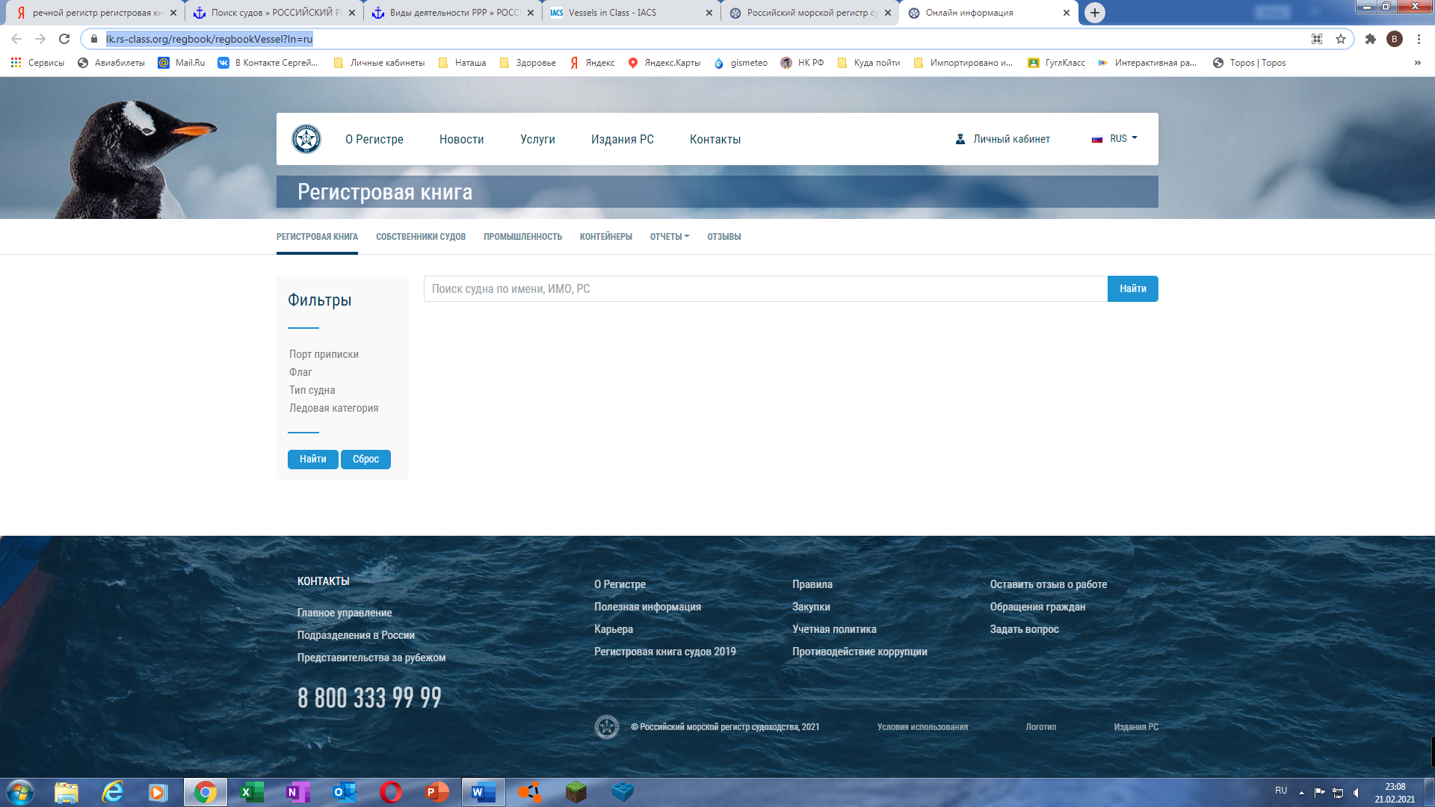

1. Морской флот в классе РС ( без рыболовных судов). Данные еженедельные. Предоставляется Морским регистром. Только ИМО номера.

<http://www.iacs.org.uk/ship-company-data/vessels-in-class/>

* Судовые документы (база данных Россия судоходство <https://portcall.marinet.ru/index.php>

1. Речной флот

<https://www.rivreg.ru/activities/class/regbook/>

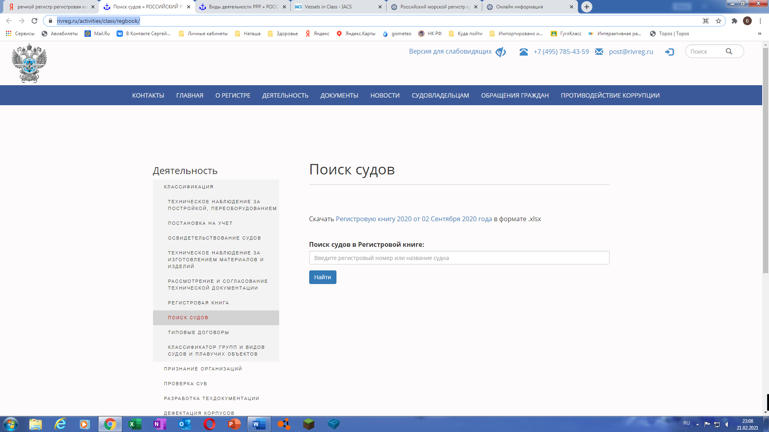

Результат: обновляемая еженедельно база данных морского и речного флота по флагом РФ

Преимущества: бесплатно и актуально

Б. Этап «Тестирование, адаптация»

После того как из источников п.А сформирована база данных морского и речного флота, которая позволяет фильтровать суда по типа, возрасту, порту приписки и другим доступным характеристикам , станет возможным создать аналитические графики, выборки.

Интерфейс БД можно повторять набор функций иностранным [www.clarksons.net](http://www.clarksons.net), [www.marinetraffic.com](http://www.marinetraffic.com) <https://www.vesselfinder.com/>

Результат: аналитические функции на основе базы данных

**В.** Имея недорогой актуальный информационный сервис можно заняться его **маркетингом.**

На российском информационном пространстве актуальную информацию по гражданскому флоту предоставляют информационые сайты [www.portnews.ru](http://www.portnews.ru), [www.sudostroenie.info](http://www.sudostroenie.info), [www.korabel.ru](http://www.korabel.ru)

В случае, если все три или, как минимум одно агентство встроит к себе на сайт аналитические сервисы БД **«Флот РФ»,** можно рассчитывать измерить и подсчитать реальное количество уникальных пользователей данного сервиса.

В течение года желательно доступ к БД **«Флот РФ» представлять бесплатно.**

На этапе **В. «Маркетинг»** происходит накопление клиентской базы.

Результат: создание клиентской базы

**Г. Этап «Коммерциализация». Длительность пол-года – год.**

По результатам этапов Б и В. Станет понятен объем трудозарта , неободимых на поддержание БД **«Флот РФ»** и насколько удачно удалось вывести на рынок данный сервис. В зависимости от емкости рынка и платежеспособности потенциальных пользователей можно обсуждать ценовую политику на пользование сервисом.

Как правило сейчас сервисы подобного рода сохраняют бесплатный доступ с ограниченным набором функций или задержкой данных во времени. Увеличение абонентской платы увеличивает актуальность и полноту предоставляемой информации.

В качестве варианта коммерциализации усилий может стать сотрудничество с информациоными сайтами [www.portnews.ru](http://www.portnews.ru), [www.sudostroenie.info](http://www.sudostroenie.info), [www.korabel.ru](http://www.korabel.ru)

а также Единой электронной централизованной системой судового комплектующего оборудования <https://www.c-sko.ru/>

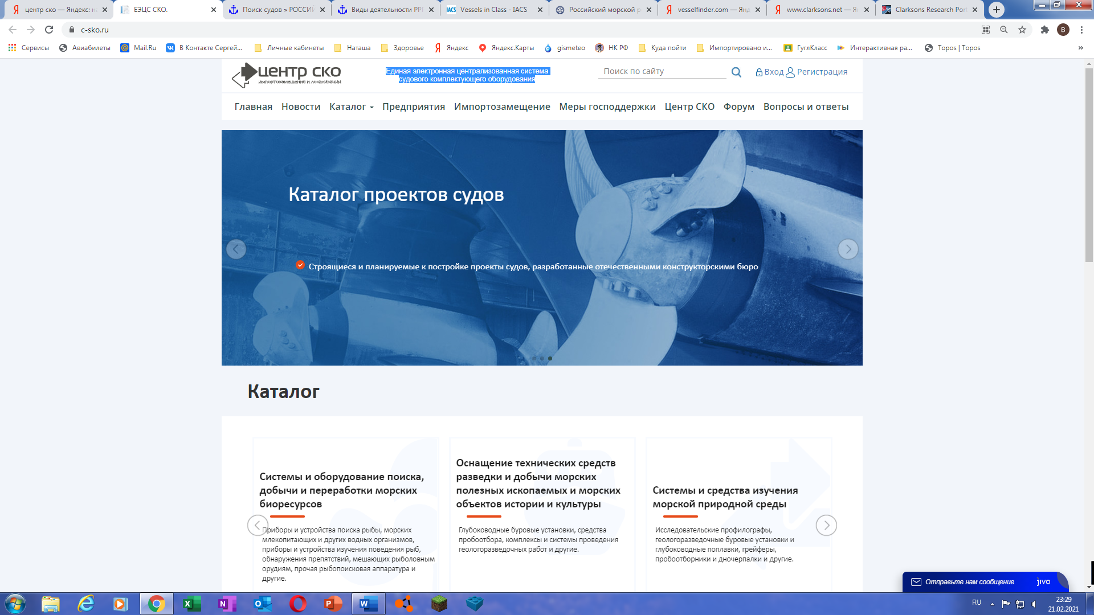

Результат: получение коммерчески значимых результатов от БД ФЛОТ

***Резюме: при реализации проекта необходимо соблюдать поэтапность и соразмерять вложенные силы ( время и деньги) получаемому результату.***

***Результатом может стать не только денежная коммерциализация на этапе Г, но и получение авторских прав и нематериального актива, занятие ниши на неосвоенном информационном российском рынке (создание торговой марки, бренда).***